Муниципальное казённое учреждение «Острогожский центр детского творчества» Острогожского района Воронежской области

Всероссийский юниорский конкурс
«Подрост»

Номинация: «Лесоводство и лесоведение»

Учебно-исследовательская работа

«Изучение таксационных показателей различных форм берёзы бородавчатой»

Автор работы: Маркушева Виктория,
член объединения «Юный Лесовод»,
учащаяся 7 класса МКОУ Коротоякская СОШ.
Руководитель: методист МКУ ДО « Острогожский
центр детского творчества»
Сенчищева Лариса Ивановна.

Острогожск 2018

Оглавление
1. Введение с. 3
1.1. Из истории вопроса с. 3
1.2.Физико-географическая характеристика территории с. 4
1.3.Актуальность, цель и задачи учебно-исследовательской работы с. 5
2. Методика исследования с. 6
3 .Изучение таксационных показателей различных форм берёзы бородавчатой с. 7
3.1. Биологические особенности берёзы бородавчатой (ботаническое описание) с. 7
3.2.Лесоводственно-таксационное описание насаждения с. 8
3.3. Оценка жизнеспособности, санитарного состояния и биологической устойчивости объекта исследования с. 9
3.4. Определение средних показателей диаметра и высоты стволов различных форм берёзы бородавчатой с.10
3.5. Определение искривлённости стволов с.11
3.6 Изучение антропогенного влияния на территорию лесополосы с.12
3.7. Практическая природоохранная деятельность с.13
4. Выводы с.14
5. Заключение с.15
6. Список использованных источников и литературы с.16
7. Фотоприложение

«Люблю берёзку русскую,
То светлую, то грустную,
В белёном сарафанчике,
С платочками в карманчиках.
С красивыми застёжками.
С зелёными серёжками»
А. Прокофьев
1. Введение
  - Из истории вопроса
Среди отечественных древесных пород берёза бородавчатая (повислая) (Betula pendula Roth.) занимает особое место. Её ареал охватывает обширную территорию всей лесной зоны Европы, Западной и Центральной Сибири. Как правило, берёзовые леса — это производные (вторичные) леса на вырубках, пожарищах и на заброшенных сельскохозяйственных угодьях, чаще всего семенного происхождения. Берёза бородавчатая – одно из самых быстрорастущих отечественных лесообразующих пород. Древесина березы бородавчатой обладает высокими физико-механическими свойствами и находит широкое применение в народном хозяйстве. Она является основным сырьем для фанерной промышленности, находит широкое применение в производстве лыж и мебели. В Воронежской области леса из березы бородавчатой приурочены к меловым склонам Дона.
В Острогожском районе насаждения берёзы бородавчатой встречаются, в основном, в виде полезащитных лесополос. В 2010 году верховые пожары уничтожили в районе хвойные леса на площади более 120 га. В данное время на этой территория произрастают саженцы сосны обыкновенной и берёзы бородавчатой, выращенные в питомнике участкового Коротоякского лесничества. Наше школьное лесничество «Юный лесовод» также принимало участие в этой работе: мы собирали семена берёзы бородавчатой, ухаживали за сеянцами в питомнике, помогали с посадкой.

1.2.Физико-географическая характеристика территории

Острогожский муниципальный район находится на юго-западе Воронежской области. Изучаемая территория расположена на землях КУ ВО «Лесная охрана» «Острогожское лесничество», квартал 4, занимаемая площадь 1,25 га.
Климат континентальный, со слабо - неустойчивой зимой, умеренно жарким и умеренно засушливым летом. К особенностям климата относятся:

• недостаточная степень увлажнения;
• периодически повторяющиеся засухи;
• резкие колебания температуры в зимний период (от +10°C до -40°C);
• поздне-весенние и ранне-осенние заморозки;
• низкая относительная влажность в весеннее-летний период;
• резкое колебание грунтовых вод.

1.3. Актуальность, цель и задачи учебно-исследовательской работы
Актуальность работы: необходимость улучшения рационального использования древесины берёзы бородавчатой.
Изучая биологические особенности берёзы бородавчатой, я заметила, что данный вид характеризуется большой полиморфностью. При оценке полиморфности важное значение придаётся строению и окраске коры. У берёзы бородавчатой в наших климатических условиях выделяют 3 формы: ромбовиднотрещиноватая, груботрещиноватая, гладкокорая.
Учёные выяснили, что лучшим качеством древесного ствола обладают деревья с гладкой и ромбовиднотрещиноватой корой, они же являются наиболее быстрорастущими. Деревья с грубой корой характеризуются замедленным ростом по высоте и диаметру ствола.
При ежегодном сборе семян берёзы мы не обращали внимание на связь между формой берёзы бородавчатой и основными параметрами древостоя. Между тем, отмеченные закономерности имеют важное практическое значение. Сбор семян надо производить с лучших деревьев, что позволяет существенно повысить качество и продуктивность искусственных березняков.

Цель работы:

выявление лучших деревьев берёзы бородавчатой для последующего сбора и посадки семян.

Задачи:
- лесоводственно-таксационное описание насаждения;
- оценка жизнеспособности и санитарного состояния насаждения;
- изучение антропогенного влияния;
- определение морфологических форм берёзы бородавчатой;
- определение средних показателей диаметра и высоты стволов различных форм берёзы бородавчатой;
- определение искривлённости стволов;
- проведение практической природоохранной деятельности.

Учебно-исследовательская работа проводилась в мае-октябре 2018 года. При полевом сборе информации и проведении природоохранных мероприятий, мне помогали члены объединения «Юный лесовод» Острогожского центра детского творчества, лесничий И. А. Кочетков; при камеральной обработке результатов - директор КУ ВО «Лесная охрана» «Острогожское лесничество» Е.А. Луценко.
Объект изучения: берёзовая полезащитная лесополоса, кв 4
2. Методика исследования
В процессе работы по выявлению лучших деревьев берёзы бородавчатой применялись стандартные методики изучения лесных насаждений: методика рекогносцировочного лесопатологического обследования, методика изучения жизнеспособности древесных пород и насаждений в целом (Е. Г. Мозолевская), методика описания лесного фитоценоза (А. С. Боголюбов).
Методикой сбора полевой информации было предусмотрено измерение основных лесоводственно-таксационных показателей: диаметра ствола, высоты, сомкнутости крон, бонитета, определение искривлённости ствола.
Таксация лесополосы (оценка и описание) производились наземным глазомерным методом в сочетании с измерительными способами. Измерение диаметра ствола производилось при помощи мерной вилки на высоте 1,3 метра (высота груди), измерение высоты – при помощи высотомера. Определение жизнеспособности (категории состояния), сомкнутости крон, бонитета проводилось визуально по внешним признакам деревьев и насаждений в целом. Вычислять средний диаметр и среднюю высоту насаждения мне помогали специалисты Острогожского лесничества.
На основании результатов практических работ, были составлены необходимые таблицы, сделаны соответствующие выводы.

3. Изучение таксационных показателей различных форм
берёзы бородавчатой
3.1. Биологические особенности берёзы бородавчатой (ботаническое описание)
Берёза повислая - Betula pendula Roth. Семейство - Betulaceae, родовое название Betula происходит от латинского слова beatus- блаженный.
Средняя высота деревьев достигает до 20-25 м (иногда 30), продолжительность жизни - 120-150 лет (редко до 300 лет).
Берёза бородавчатая - крупное листопадное быстрорастущее дерево. Ствол диаметром до 60-80 см, кора белая (цвет связан с обилием белого пигмента — бетулина), гладкая, в нижней части ствола чёрно-серая, трещиноватая. У молодых деревьев кора коричневая (белеет с 8-10 лет), ветви часто повисают вниз, из-за чего крона приобретает плакучую форму. Однолетние побеги имеют красно-коричневую или тёмно-серую, до почти чёрной, кожистую кору; покрыты маленькими смолистыми бородавочкам. Цветки раздельнополые: мужские серёжки появляются осенью и видны на дереве всю зиму, женские серёжки появляются в распускающихся почках весной, одновременно с разворачиванием листьев. Опыляются ветром, цветение в апреле-мае одновременно с распусканием листьев. Плоды - продолговато-эллиптические, крылатые орешки, собраны в серёжки. Семена жёлтые, 1,5-2 мм длиной и 1 мм шириной, созревают в июле, плоды осыпаются с конца лета по середину зимы, плодоношение ежегодное. Берёза бородавчатая (повислая) в свободном состоянии начинает плодоносить с 10 лет, а в насаждении — с 20-25 лет. Корневая система берёзы бывает разветвлённой, поверхностной, с многочисленными тонкими отростками. В первые годы жизни дерево растет медленно, через 3-4 года скорость роста увеличивается.

3.2. Лесоводственно-таксационное описание насаждения.

Учебно-исследовательскую работу я начала с лесоводственно-таксационного описания насаждения берёзы бородавчатой. На лесополосу была составлена карточка полевого обследования. Результаты работы представлены в таблице I
Таблица I
Карточка полевого обследования лесополосы.
Дата:
Август 2018 г.

№ п/п. | Наименование | Описание и значение
1 | Квартал | 4
2 | Длина насаждения, м | 1000
3 | Ширина насаждения, м | 12,5
4 | Вид насаждения | Полезащитная
5 | Конструкция | Ажурная
6 | Год посадки | 1978
7 | Состав насаждения | Берёза бородавчатая 10Б
8 | H (м) | 24
9 | D (см) | 23,5
10 | Год вступления в самостоятельную работу, год | 1983
11 | Задернение | редкое
12 | Бонитет | 2
13 | Сомкнутость крон | 0,7 (70%)
14 | Происхождение | Посадка саженцами
15 | Сухостой | -
16 | Самовольные рубки | Отсутствуют
17 | Заселённость почвы личинками майского хруща | 4 личинки на кв. м

3.3. Оценка жизнеспособности, санитарного состояния и биологической устойчивости объекта исследования
Помимо лесоводственно-таксационного описания, я определяла санитарное состояние и жизнеспособность территории лесополосы. В этой работе мне помогал директор КУ ВО «Лесная охрана» «Острогожское лесничество» Е. А. Луценко. При определении санитарного состояния, кроме визуального осмотра, были использованы сводные ведомости оценки повреждённых, расстроенных и погибших лесных участков, составленных специалистами Воронежского ЦЗЛ.
Жизнеспособность древесной породы (категория состояния) или насаждения в целом – биологическое свойство, заключающееся в способности сохранять свои жизненные функции, приспосабливаясь и противостоя неблагоприятным факторам внешней природной среды, а также давать удовлетворяющее практику семенное или вегетативное лесовозобнавление.
Санитарное состояние насаждений – качественная характеристика, которая определяется по соотношению деревьев разных категорий состояния. Категория состояния деревьев – интегральная балльная оценка состояния деревьев по комплексу визуальных признаков (густоте и цвету кроны, наличию и доле усохших ветвей в кроне и др.) Используется следующая шкала категорий состояния деревьев: 1-здоровые (без признаков ослабления), 2 – ослабленные, 3 – сильно ослабленные, 4 – усыхающие, 5 – свежий сухостой, 6 – старый сухостой.
Результаты обследования представлены в таблице II
Таблица II
Категория жизнеспособности берёзовой лесополосы.
Дата:
Август 2018 г.
№ п/п | Кв. | Категория жизнеспособности | Внешние признаки верхнего яруса насаждений | Классификация жизнеспособности | Сохранность | Класс  устойчивости
1 | 4 | высокая | Верхний ярус преимущественно состоит из здоровых деревьев, усыхающих экземпляров не обнаружено. Санитарное состояние - хорошее, почва покрыта листовым отпадом, травяной покров редкий | 1 | 100% | 1

3.4. Определение средних показателей диаметра и высоты стволов различных форм берёзы бородавчатой.
Для определения средних показателей диаметра и высоты стволов различных форм берёзы бородавчатой была заложена пробная площадка длиной 100 м и шириной 12,5 м. Общее число учтённых деревьев – 200 шт. Результаты работы представлены в таблице III.
Таблица III
№  п/п | Форма берёзы бородавчатой | Число учтённых деревьев | сD, см | сh, м | Протяжённость коры по стволу, м
1 | Гладкокорая | 78 | 19,6 | 21,8 | 0,57
2 | Ромбовиднотрещиноватая | 64 | 22,6 | 23 | 2,33
3 | Грубокорая | 58 | 16,8 | 21,3 | 3,61

По результатам проведённой работы можно сделать следующие выводы:
- В изучаемой лесополосе наиболее часто встречается гладкокорая форма берёзы бородавчатой, реже –грубокорая;
- Средние показатели диаметра и высоты ствола выше у ромбовиднотрещиноватой и гладкокорой формы.

3.5. Определение искривлённости стволов
Формы берёзы бородавчатой имеют существенное различие по искривлённости стволов. Искривлённость ствола определяется визуально по бальной системе.
- 0 баллов – ствол прямой;
- 1 балл – ствол слабоискривлённый;
- 2 балла – ствол среднеискривлённый;
- 3 балла – ствол сильноискривлённый.

По результатам исследования была составлена таблица искривлённости стволов различных форм берёзы бородавчатой.

Таблица IV
№ п/п | Форма берёзы | Количество учтённых деревьев | Количество деревьев с различной степенью искривлённости стволов
№ п/п | Форма берёзы | Количество учтённых деревьев | 0 | 1 | 2 | 3
1 | Гладкокорая | 78 | 11  (14,1%) | 40  (51,3%) | 19  (24,4%) | 8  (10,3%)
2 | Ромбовиднотрещиноватая | 64 | - | 23  (35,9%) | 25  (39,1%) | 16  (25%)
3 | Грубокорая | 58 | - | 19  (32,9%) | 21  (36,2%) | 18  (29,3%)

Основная часть изучаемого насаждения берёзы бородавчатой представлена деревьями со слабой и средней степенью искривлённости стволов. Прямые стволы на пробной площадке были отмечены только у деревьев с гладкой корой.

3.6 Изучение антропогенного влияния на территорию лесополосы
В процессе работы я также изучала антропогенное влияние на территорию лесополосы.
Квартал 4 находится на расстоянии 3-х км. от ближайшего населённого пункта – Коротоякского сельского поселения. В настоящее время в селе проживает около 7 тысяч человек, нет ни предприятий, ни животноводческих комплексов. Казалось бы, человек не оказывает влияния на жизнь лесополосы, но нет - красота берёз привлекает молодожёнов. В селе существует традиция: отмечать начало свадьбы среди белоствольных красавиц берёз. К сожалению, эта традиция приносит берёзам только вред: после праздника остаются кострища, мусор, разбитые бутылки, поломанные ветки, вытоптанная растительность, колеи от колёс машин. Всё это отрицательно сказывается на экологическом состоянии лесополосы, снижается её защитная эффективность и сохранность. Свадьбы в лесополосе проходят весь весенне-летний период, с пятницы по субботу.
Антропогенная нагрузка увеличивается с каждым годом, обращения к жителям села, с просьбой убирать за собой мусор, не разжигать костры и не ломать ветки деревьев, не приносят никакого практического результата.

3.7. Практическая природоохранная деятельность

В рамках учебно-исследовательской работы была осуществлена следующая природоохранная деятельность:

- проведены санитарные рейды по уборке бытового мусора в сентябре-октябре;
- подготовлено обращение к главе администрации Коротоякского сельского поселения Трофимову Н.В. с просьбой запретить въезд на территорию лесополосы;
- изготовлено и развешено 25 скворечников;
- произведён сбор семян с лучших деревьев берёзы бородавчатой в количестве 5 кг.;
- проведён тематический месячник в МКОУ Коротоякская СОШ «Белая берёза под моим окном».

- Выводы

В процессе изучения полиморфизма берёзы бородавчатой в защитной лесополосе были сделаны следующие выводы:

- в насаждении встречаются 3 морфологические формы берёзы бородавчатой: гладкокорая, ромбовиднотрещиноватая, грубокорая;

- основная часть насаждения представлена гладкокорой (39%) и ромбовиднотрещиноватой (32%) формой берёзы бородавчатой;

- наиболее быстрорастущими являются деревья с ромбовиднотрещиноватой и гладкой корой, частота встречаемости данных форм на пробной площадке – 71%;

- деревья с грубой корой характеризуются замедленным ростом по высоте и диаметру ствола и меньшей долей (29%) в составе анализируемой популяции берёзы бородавчатой;

- прямые стволы в изучаемом насаждении встречались только у гладкокорой формы берёзы бородавчатой;

- по качественным показателям и по своему состоянию наиболее полно отвечают хозяйственным целям в изучаемой лесополосе гладкокорые и ромбовиднотрещиноватые формы берёзы бородавчатой;

- экологическое состояние лесополосы в настоящее время ухудшается.

- Заключение
Берёза – одно из самых любимых деревьев русского народа. Не зря про неё говорят: «Берёза людей и кормит, и поит, и лечит, и согревает, и красотой радует». Растёт дерево быстро, морозоустойчиво, нетребовательно к почве, очень светолюбиво и засухоустойчиво.
Береза повислая представляет собой одну из самых промышленно распространенных древесных пород. Из неё производят разнообразные строительные детали, фурфурол, шпон для фанеры, беговые лыжи, высококачественную целлюлозу, паркет, ружейные ложи. Плотная берёзовая древесина обладает отличными показателями прочности, слабо подвержена раскалыванию, поэтому её часто используют в производстве фанеры высокого качества, лыж и игрушек.
Лучшими деревьями в изучаемой лесополосе являются деревья с гладкой и ромбовиднотрещиноватой корой. Сбор семян берёзы для посадки необходимо производить именно с таких форм.

6. Список использованных источников и литературы

- «Лесной кодекс Российской Федерции» от 04.12.2006 г. № 200-ФЗ
( ред. от 03.07.2016 г.) (с изм. и доп., вступил в силу с 01.03.2017 г.)
- Боголюбов А.С. «Простейшая методика геоботанического описания леса»:/А.С.Боголюбов.-Методическое пособие для педагогов дополнительного образования и учителей, М.:- Экосистема, 1996 г.- 17 с.

- Гроздова Н.Б. «Формовое разнообразие березы бородавчатой и пушистой в центральной полосе европейской части ССР»/ Н.Б Гроздова, автореф. дис. канд. с.х. наук, Воронеж, 1961. - 23 с.

- Журавлёв И.И., «Диагностика болезней леса»:/ И.И.Журавлёв.-М.: Сельхозиздат, 1982 г. -192 с.

- Коновалов В.Ф., «Сравнительная характеристика форм берёзы повислой в различных типах леса»/ Монография / В. Ф. Коновалов ; М-во образования Рос. Федерации. Моск. гос. ун-т леса. - М. : Изд-во Моск. гос. ун-та леса, 2002. - 298 с. : ил., табл. ; 21 см.;

- Мозолевская Е.Г. «Методы лесопатологического обследования лесов СССР»:/ Е.Г.Мозолевская.-М.: Сельхозиздат,1984 г. -152 с.

- Рожков А.А. «Устойчивость лесов»:/ А.А. Рожков.-М.: Агромпромиздат,1989 г.-239 с.

- Руководство по планированию, организации и ведению лесопатологических обследований./ Приложение 3 к Приказу Россельхоза № 523 от 29.12.2007 г.-73 с.

- http://www.ecosystema.ru/04materials/manuals/53.htm
- http://www.energia.ru/energia/convert/ecology/ecology.shtml
- http://www.tsvetnik.info/pinophyta/pinus_sylvestris.htm
- http://www.cci.glasnet.ru/books

Фотоприложение

Фото № 1
Изучаемая берёзовая лесополоса
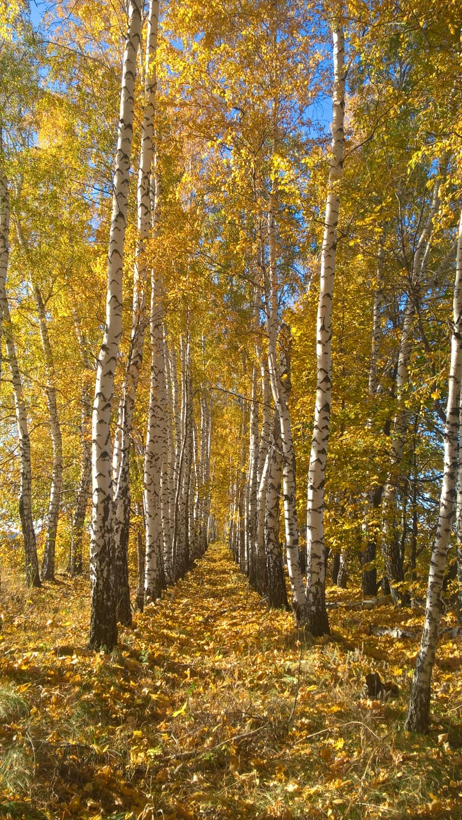
Фото № 2
Груботрещиноватая форма берёзы бородавчатой
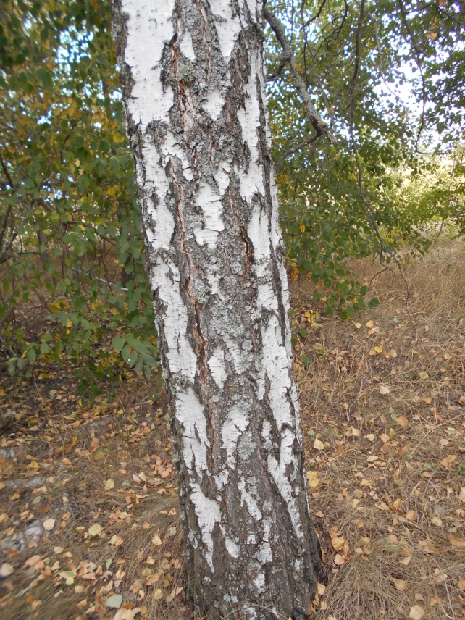
Фото № 3
Гладкокорая форма берёзы бородавчатой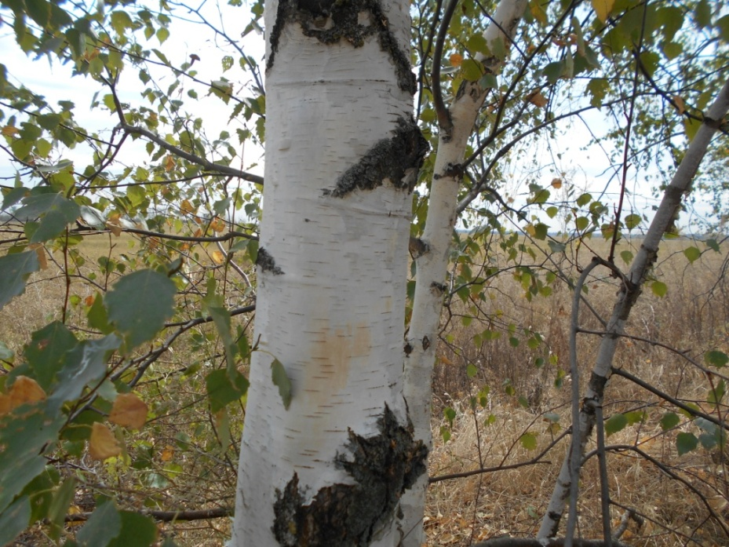
Фото № 4
Ромбовиднотрещиноватая форма берёзы бородавчатой
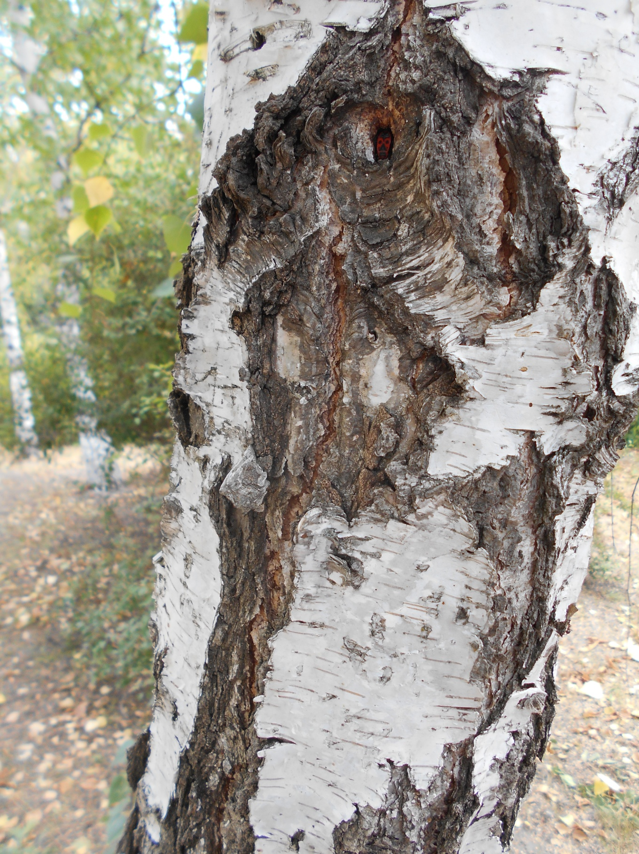

Фото № 5
Сбор семян берёзы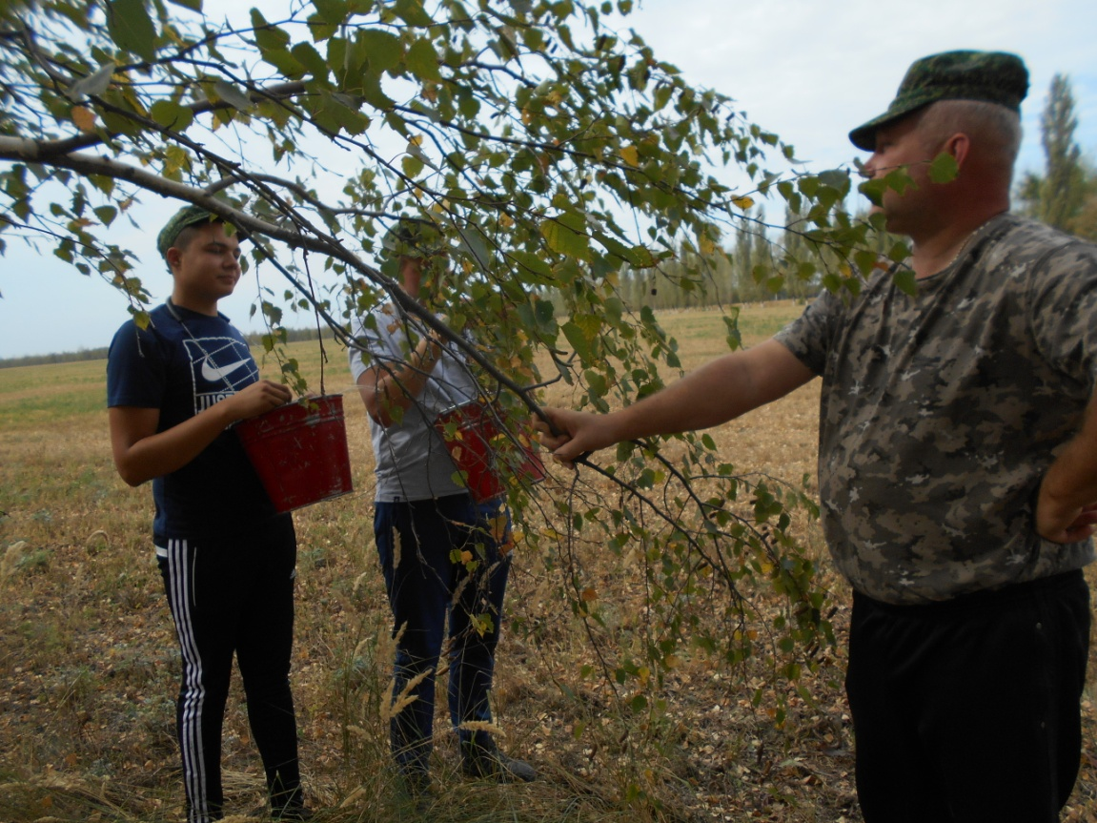
Фото № 6
Лесоводственно-таксационное описание лесополосы